по СанПиНу 2.3\2.4.3590-20
Приготавливаемых блюд. Возрастная категория 7-11 лет

Прием пищи | Наименование блюда | Вес блюда | Пищевые вещества |  |  | Энергетическая ценность | № рецептуры
 |  |  | Белки | Жиры | Углеводы
Неделя 2  День 1 | 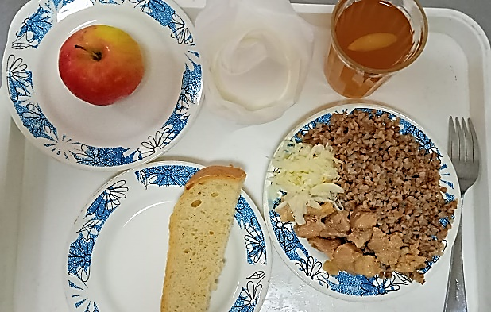
 | Гуляш | 100 | 14,55 | 16,79 | 2,89 | 221,00 | 260
 | Хлеб пшеничный | 40 | 2,66 | 0,2 | 13,73 | 78,00 | Н
 | Компот из сухофруктов | 200 | 0,66 | 0,09 | 32,01 | 75,82 | 349
 | Каша гречневая рассыпчатая | 150 | 8,29 | 8,90 | 37,36 | 243,75 | 171
 | Яблоко свежее | 95 | 0,009 | 0,00 | 9,31 | 44,65 | 338
 | Капуста квашеная | 50 | 0,35 | 0,05 | 0,95 | 6,00 | 71
Итого за день |  |  | 26,52 | 26,03 | 96,25 | 669,22

